Configuração do Pool de Conexões no GlassFish Server 4.0 com o PostGresql

1 – Iniciar o servidor e abrir o console de administração (<http://localhost:4848/common/index.jsf>)

2 – criar um novo JDBC Connection Pool

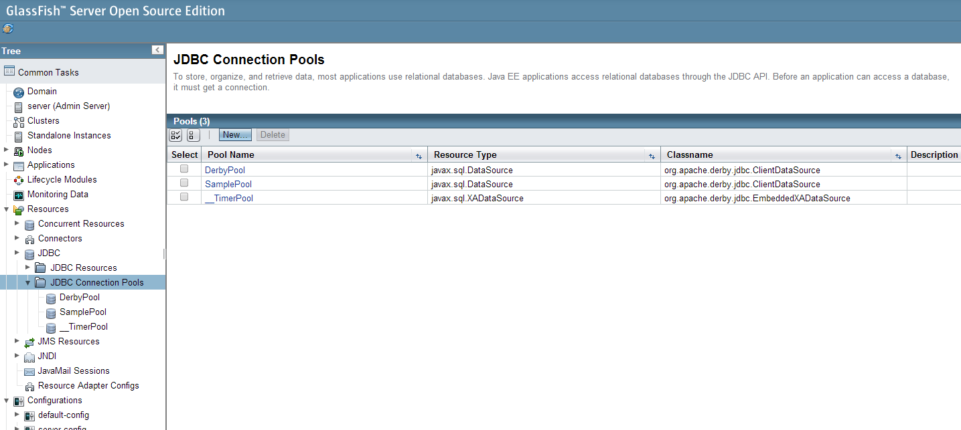

Para o postgres, usar o nome post-gre-sql_form_postgresPool

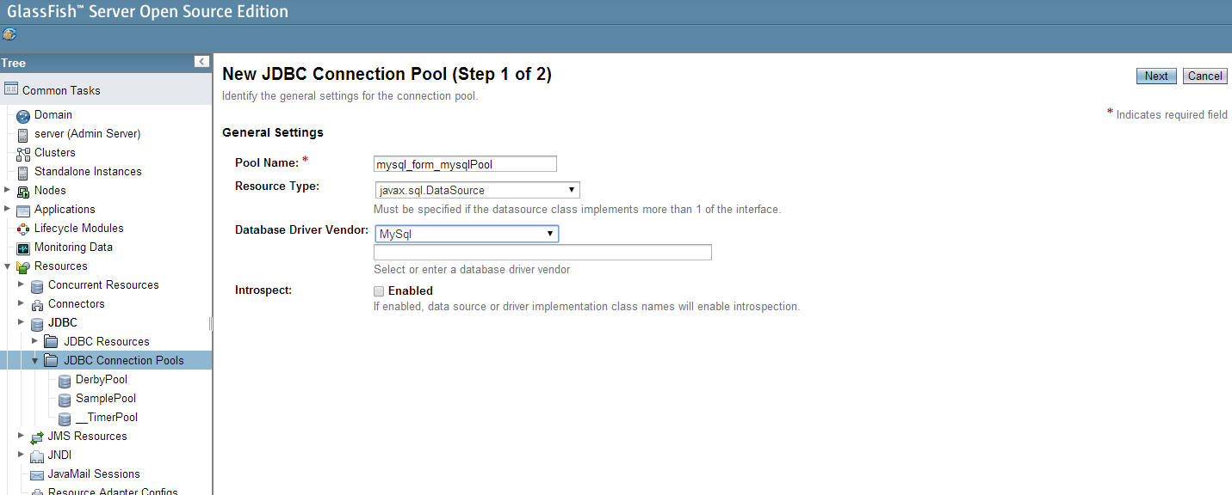

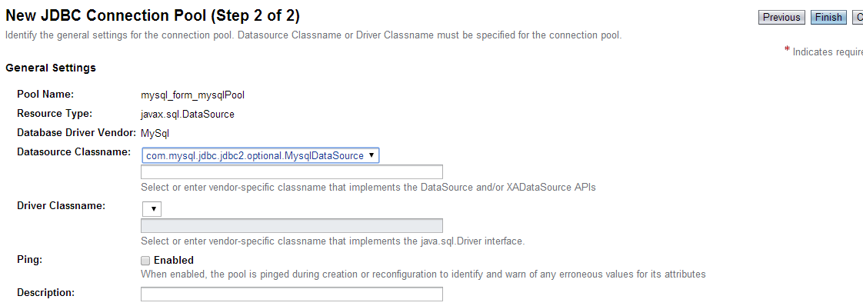

Dados de configuração para a conexão (MySQL):

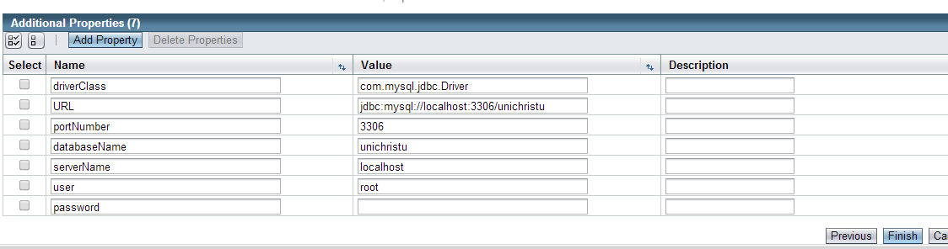

Dados de configuração para a conexão (PostGres):

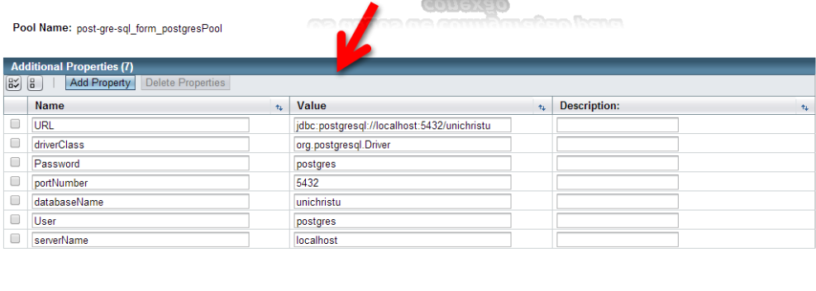

3 – Cria um novo JDBC Resources com o nome jdbc/form, selecionando o pool de conexões criado no passo anterior

